**学员学习流程**

**（一）登录**

打开吉林省工程建设专业技术人员知识更新继续教育学习网址：<http://jlgcjs.lllnet.cn/，> 点击首页右侧【立即登录】，使用“吉事办”APP扫码登录，或者使用吉林省统一身份认证平台账号、密码、验证码登录。

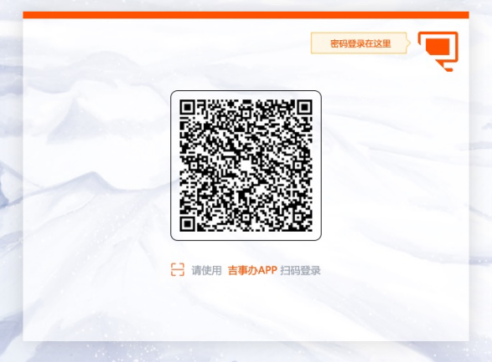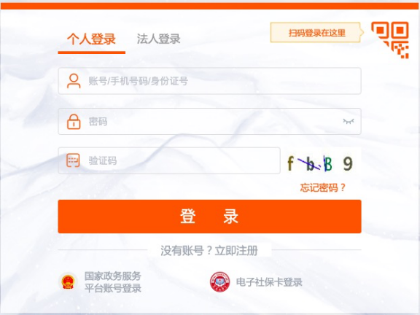

**（二）选择课程**

登录后进入【培训广场】页面，专业课请学员选择相应的课程分类，找到自己所学课程后点击课程右侧的【选择课程】按钮，再点击【立即购买】即可开通课程。

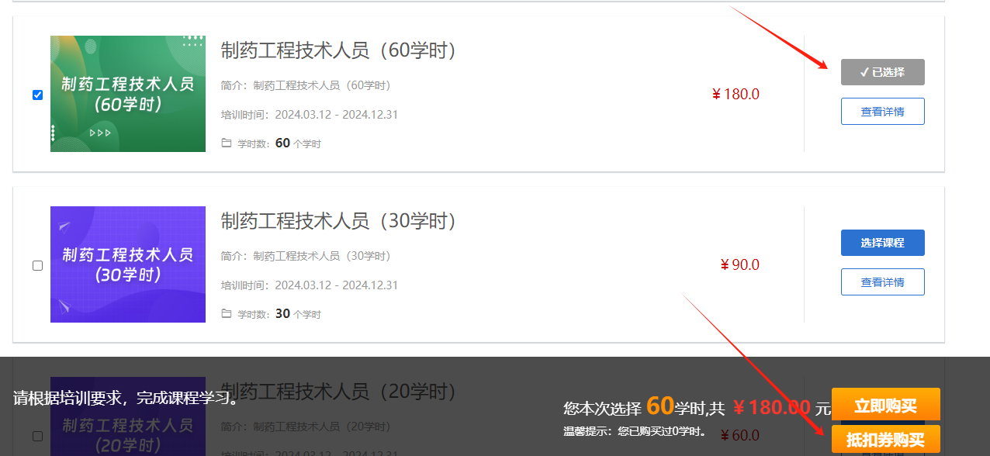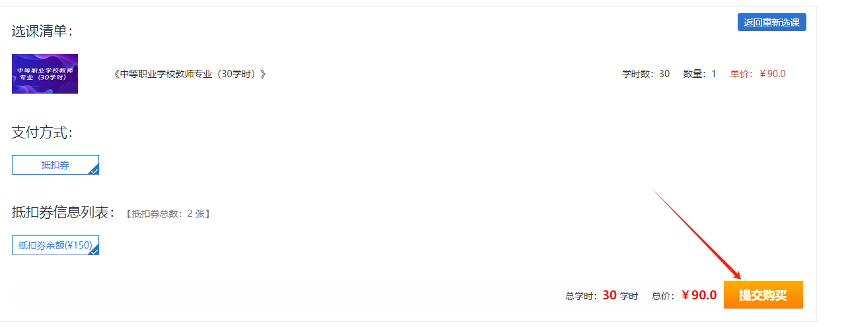

**（三）课程学习**

（1）成功选择所选课程后，点击【个人中心】-【我的培训】，点击课程右侧的【开始学习】进入到课程学习页面。

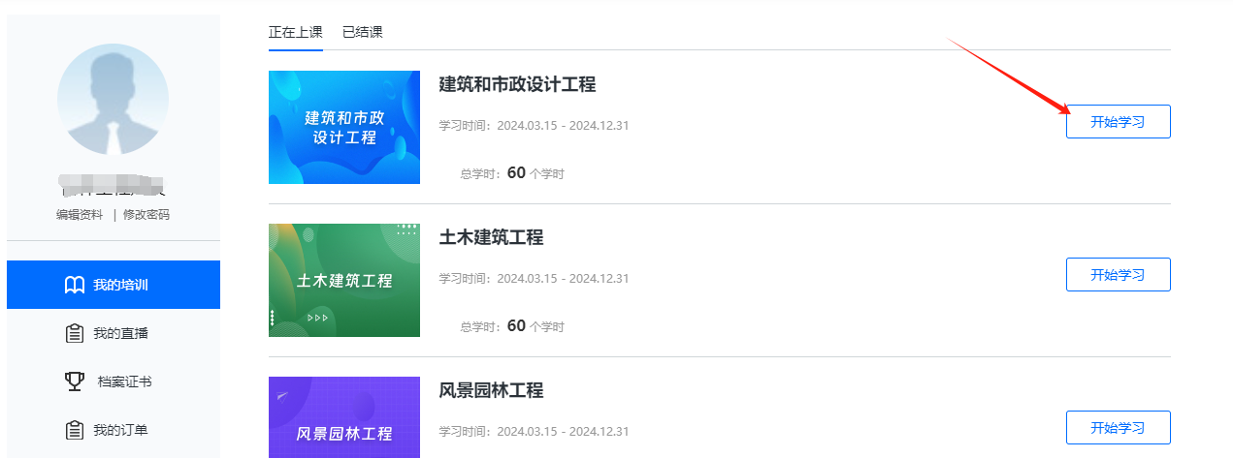

（2）课程学习页面主要包括【课程学习进度】【课程学习】【在线考试】【结业】四项，每个课件都对应有进度和【获取进度】按钮，方便学员时时查询自己的学习进度，点击【开始学习】进入播放页面。

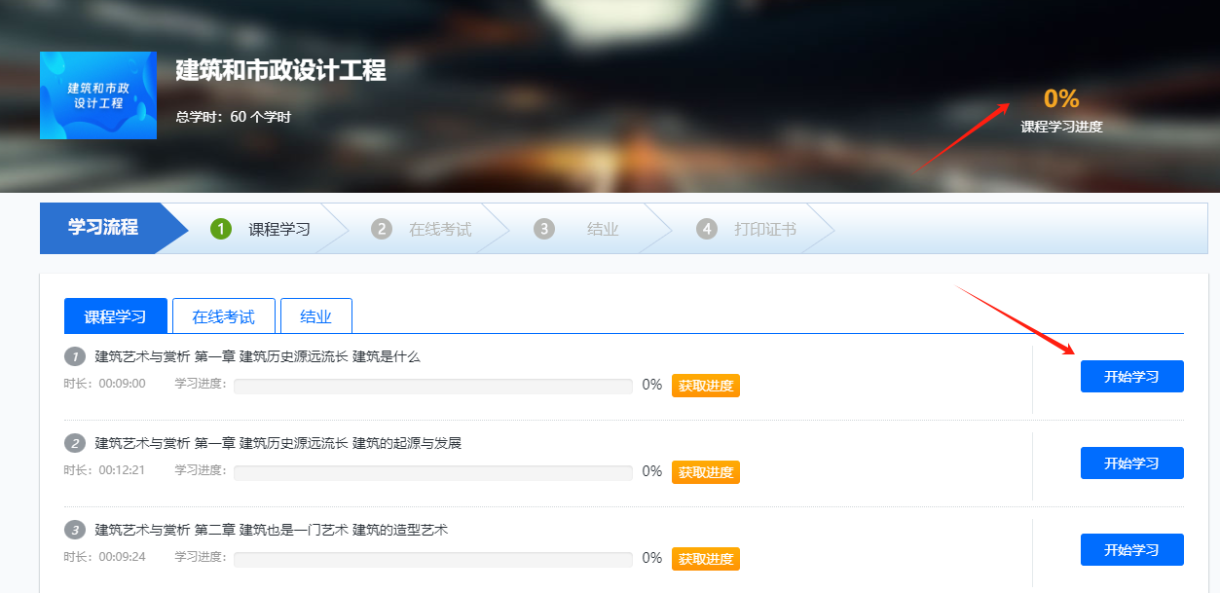

（3）课程播放页面左侧是播放窗口，右侧依次是课程标题、课程目录和讲师简介；其中课程目录包含课程所有的课件，学员可以顺序学习。

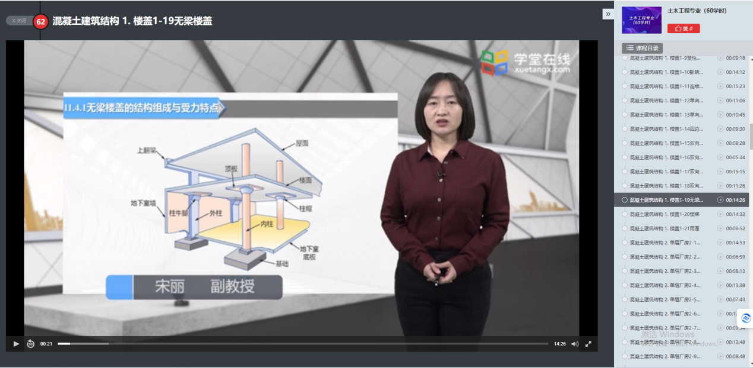

**（四）完成学习，获得证书**1.培训平台证书：

 课程全部学习通过后至【个人中心】的【档案证书】中查询培训平台发放的证书；

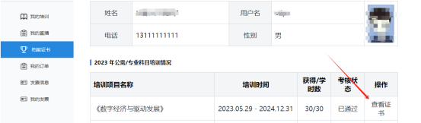

2.吉林省公共服务平台证书：

学习完成大概1-2小时后至吉林省专业技术人员继续教育公共服务平台（http://139.215.200.154:9990/）查询该课程相应学分。查询路径如下方截图，达到结业条件后查询和申请打印证书。

**结业条件：每年累计应不少于90学时，其中公需课不少于30学时（需考试通过），专业课不少于60学时。**

